电子签章软件用户手册

1. 软件外观 3
2. 软件功能 3
3. 使用说明 4
4. 常见问题 19

软件外观
Word签章:
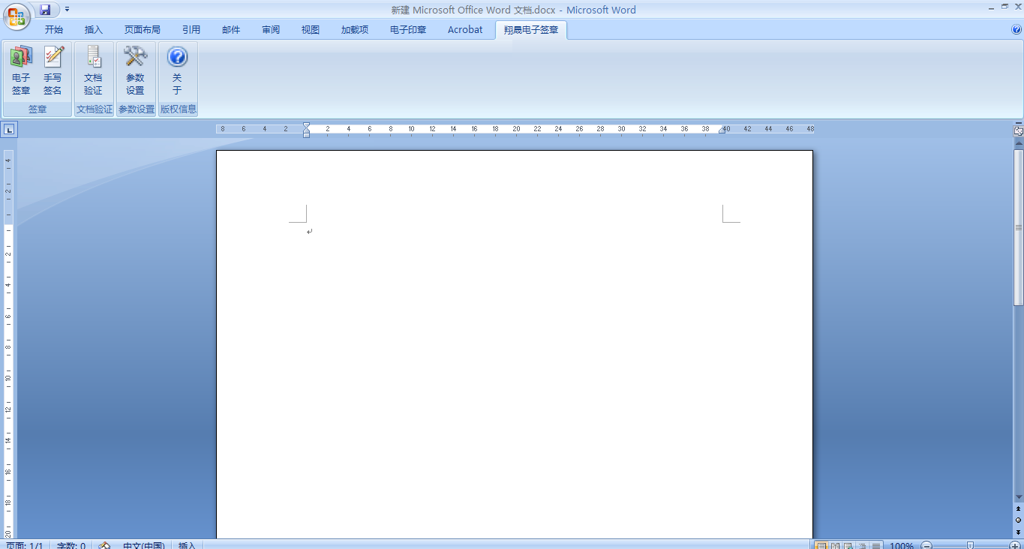
Excel签章:
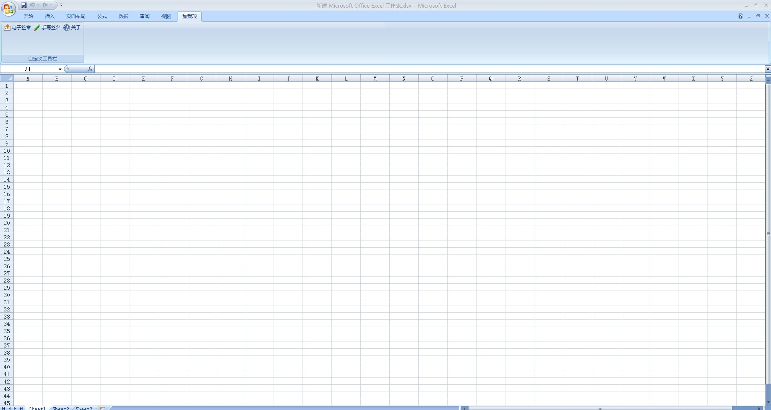

软件功能
翔晟MS Office电子签章软件(Word/Excel)可以实现的功能有：
- 加盖签章：对Word/excel文档加盖签章，调用数字证书进行签名，使该文档具有法律效益，可以代表盖章使用者的法律身份。
- 验证签章：对文档中的签章进行验证，可以检测文档是否被修改，签名者身份是否合法以及确认盖章者盖章行为的不可否认性等。
- 手写签名：Word文档中通过鼠标进行手写签名，通过此功能的拓展，可以连接外部手写设备硬件实现手写签名。

使用说明
3.1电子签章
3.1.1 word签章
打开一个Word文档：如下图：
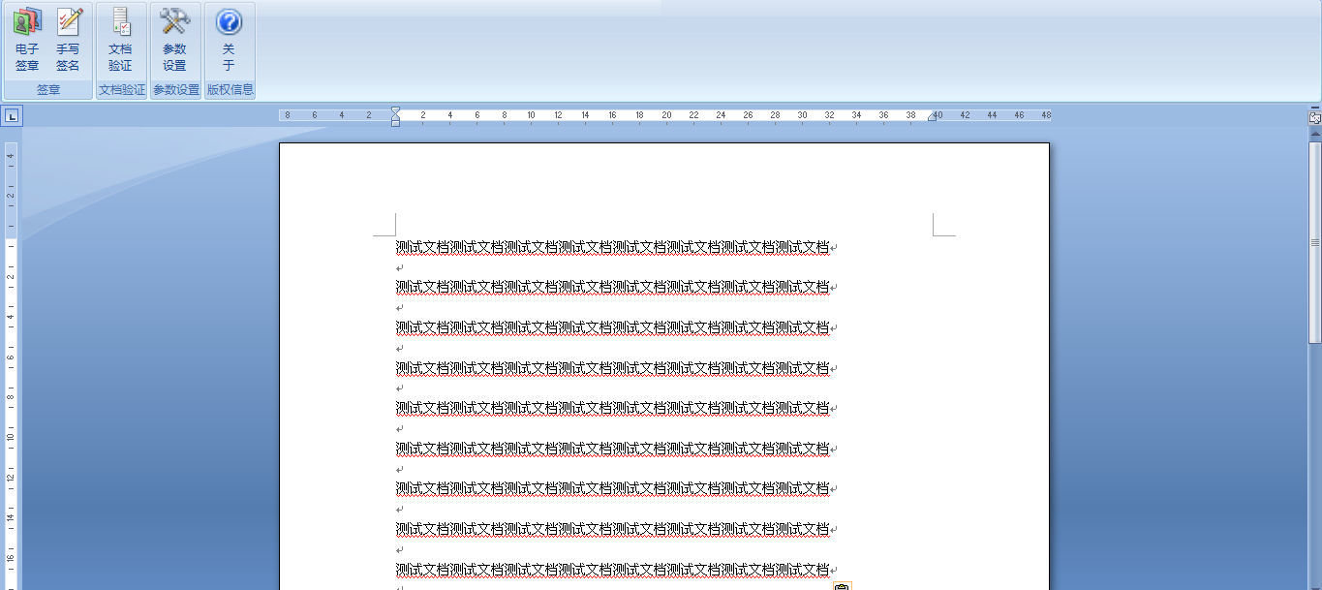
点击：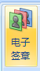按钮，打开签章管理界面：如下图：
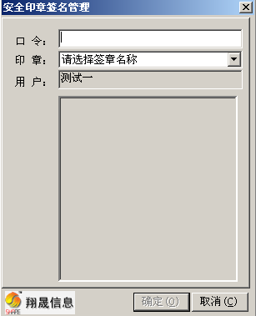
选择一个章，并输入密码（默认111111）如下图：
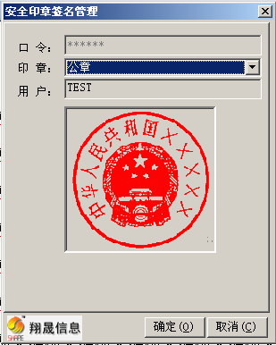
点击“确认”，完成盖章：

3.1.2 Excel签章
打开一个Word文档：如下图：
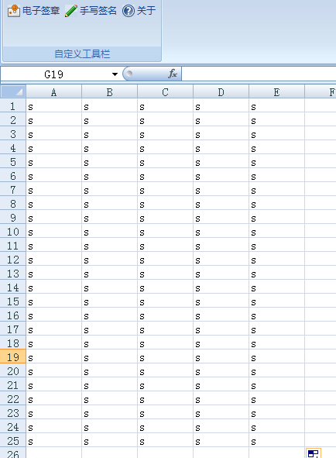
点击：按钮（在加载项中），打开签章管理界面：如下图：
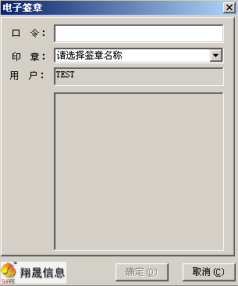
选择一个章，并输入密码（默认111111）如下图：
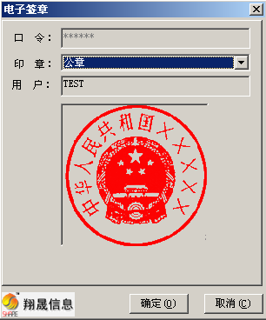
点击“确认”，完成盖章：

3.2 手写签名
3.2.1 Word签章
点击：按钮，打开手写签名界面，如下图：
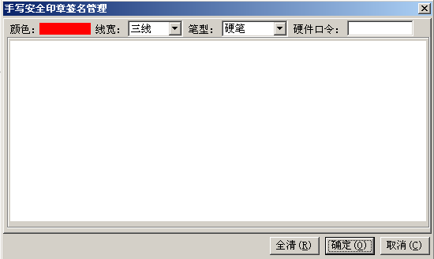
在绘图区绘制需要签章的内容并输入密码，如下图：
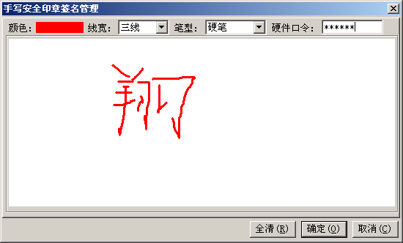
点击“确定”完成手写签章，如下图：

3.2.2 Excel签章
点击：按钮，打开手写签名界面，如下图：
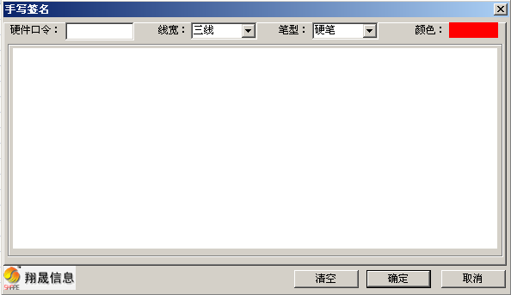
在绘图区绘制需要签章的内容并输入密码，如下图：
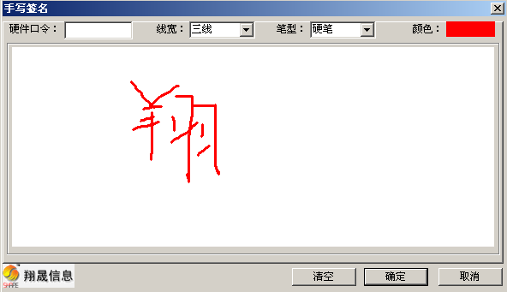
点击“确定”完成手写签章，如下图：
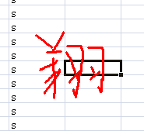
3.3 签章信息
3.3.1 Word签章
文档验证：
右键章，选择“文档验证”：如下图
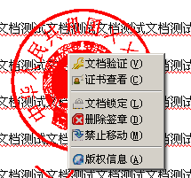
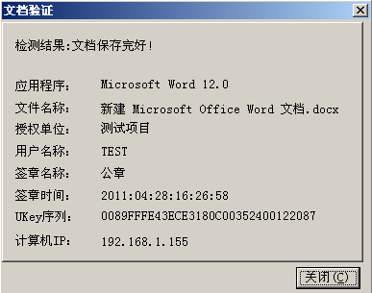
证书查看：
右键章，选择“证书查看”：如下图
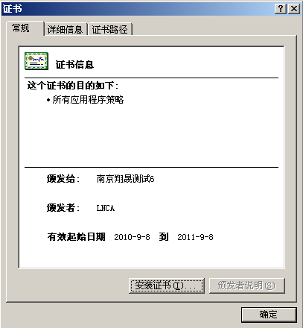
文档锁定：
右键章，选择“文档锁定”：如下图
输入锁定密码：
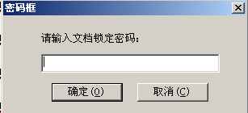
文档锁定后如下图：
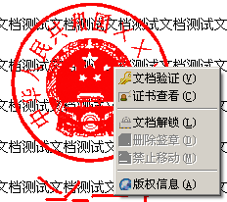
文档解锁：
右键章，选择“文档解锁”：如下图
输入解锁密码：
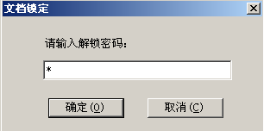
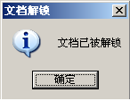
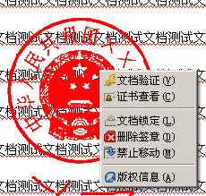
删除签章：
右键章，选择“删除签章”：如下图
禁止移动：
右键章，选择“禁止移动”：如下图
此时签章无法被拖动，如下图：
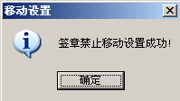
恢复移动：
右键章，选择“恢复移动”：如下图
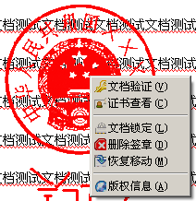
恢复移动成功：
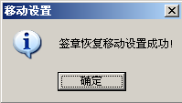
查看版权信息：
右键章，选择“版权信息”：如下图
版权信息如下：

3.3.2 Excel签章
文档验证：
右键章，选择“文档验证”：如下图
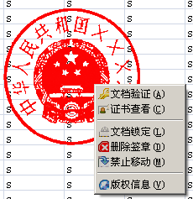
验证效果如下：
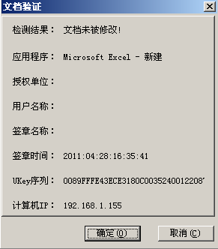
证书查看：
右键章，选择“证书查看”：如下图
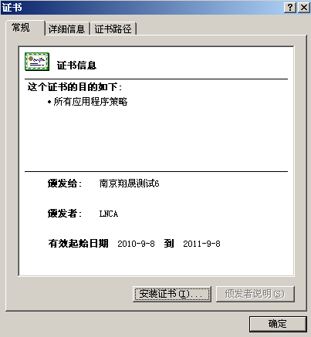
文档锁定：
右键章，选择“文档锁定”：如下图
输入锁定密码：
文档锁定后如下图：
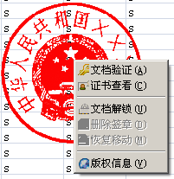
文档解锁：
右键章，选择“文档解锁”：如下图
输入解锁密码：
删除签章：
右键章，选择“删除签章”：如下图
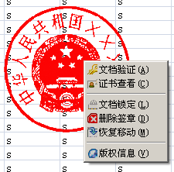
禁止移动：
右键章，选择“禁止移动”：如下图
此时签章无法被拖动，如下图：
恢复移动：
右键章，选择“恢复移动”：如下图
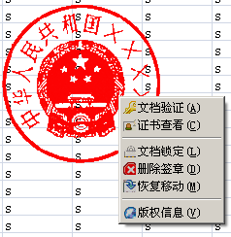
恢复移动后效果如下：
查看版权信息：
右键章，选择“版权信息”：如下图
版权信息如下：

3.4 文档验证
点击Word文档验证按钮：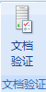，验证文档中所有的签章,对应“验证所有签章”：
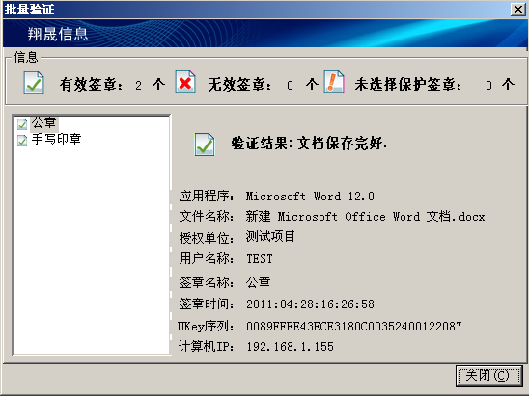
3.5 参数设置
点击Word文档中，弹出签章参数设置界面，如下图
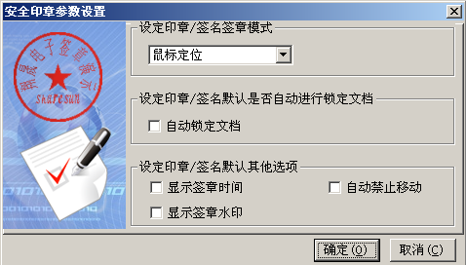
3.6 关于
3.6.1 Word签章
点击“关于”按钮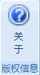，相当于“关于翔晟电子签章”显示软件版本信息：
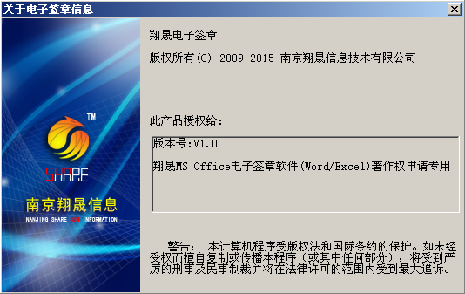
3.6.2 Excel签章
点击“关于”按钮，相当于“关于翔晟电子签章”显示软件版本信息：
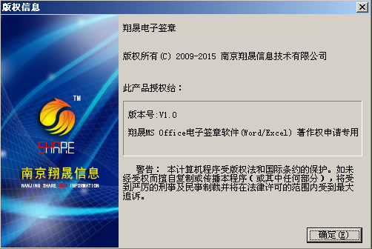

翔晟MS Office电子签章软件(Word/Excel) (V1.0)用户手册至此全部结束！

3.7 打印
如果需要打印Word文档，请使用印章提供的打印功能，来保障打印效果。如下图所示。
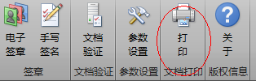

3.8 使用多个Key的情况
每个Key可以包含4个不同的印章，客户可以选择一个或多个印章加盖在需要保护的文档上。但是，在文档处于打开的状态下，不得更换电子印章介质（UKey），否则可能出现盖章失败的情况。

常见问题
4.1 Office2003电子签章加载项不显示的解决方法
1. 在工具栏的“工具”按钮菜单下，选择“自定义”，如下图
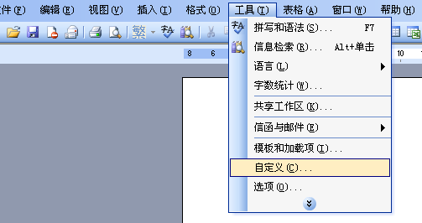
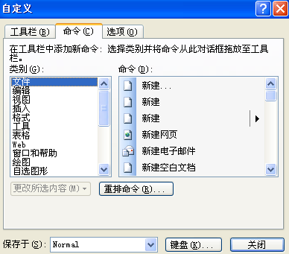

2. 选择“命令”选项卡下的“工具”，右侧则有“COM加载项”，按照自定义对话框里的方法，将COM加载项拖至工具栏，如下图，
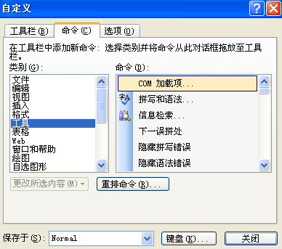
操作完成后，工具栏里出现COM加载项这一选项

3.点击“COM加载项“，选中“word Custom Addin“，通过右侧删除按钮，先将其删除。
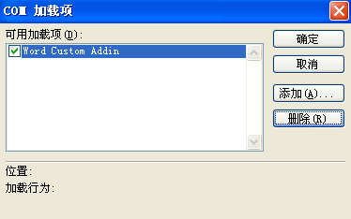

4.删除之后，点击“添加“，在系统目录c:\windows\system32下（64位机器的目录为c:\windows\SysWOW64），找到如下.dll（word加载XS_LNCliWordSignature.dll；excel加载XS_LNCliExcelSignature.dll）确定之后，添加。
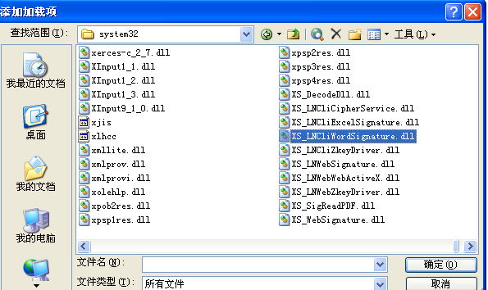

5.确定之后，则出现电子签章等相关加载项
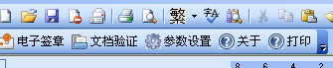

4.2 Office2007电子签章加载项不显示的解决方法
- 点击左上角的office按钮，
- 选择右下角“word选项“，
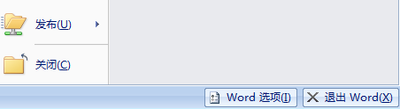
3． 选择“加载项”，再点击下方“转到”
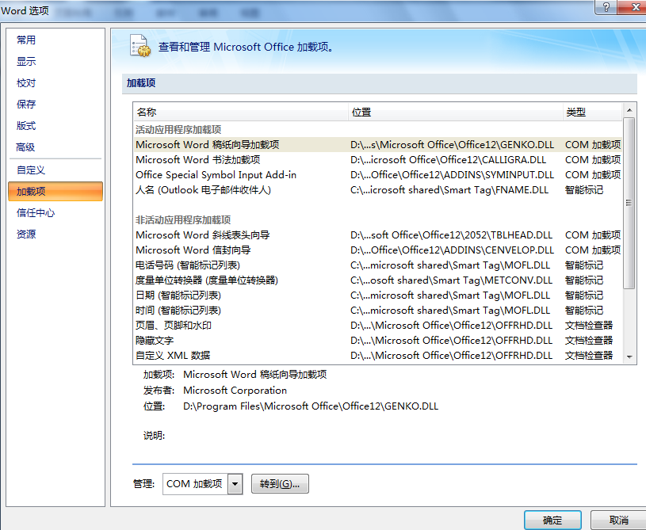

4．选中“word Custom Addin“，通过右侧删除按钮将其删除
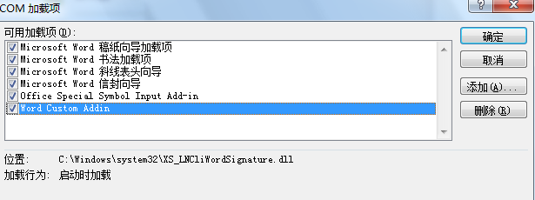

5. 再点击右侧“添加”按钮，在系统目录system32下（64位机器的目录为SysWOW64），找到如下.dll（word加载XS_LNCliWordSignature.dll；excel加载XS_LNCliExcelSignature.dll），确定。

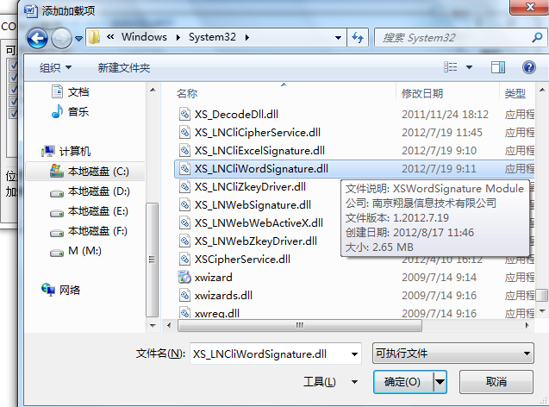
6.工具栏上出现“电子签章”选项，
7.点开“电子签章”
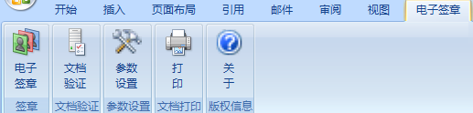

4.3 Office2010电子签章加载项不显示的解决方法
- 点击工具栏上的“文件”选择下拉菜单里的“选项“
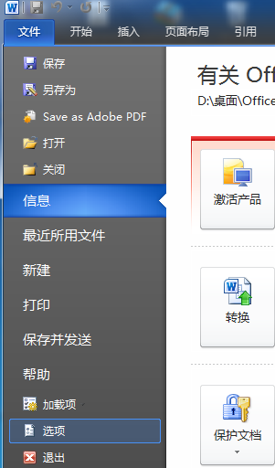
- 选中“加载项”，再点击下方“转到”
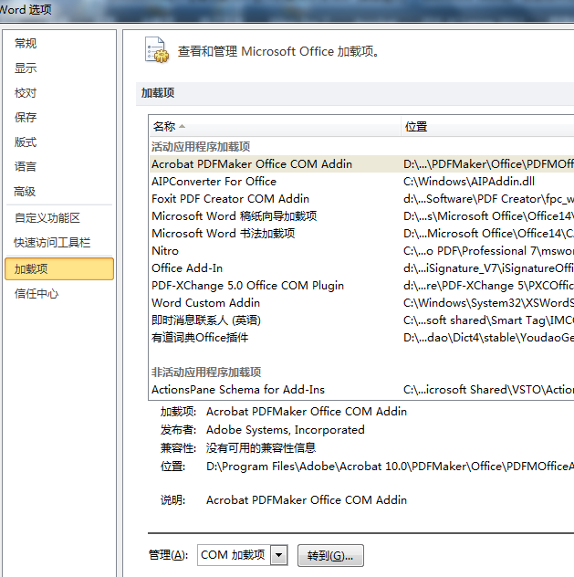
- 选中“word Custom Addin“，通过右侧删除按钮将其删除
- 再点击右侧“添加”按钮，在系统目录system32下（64位机器的目录为SysWOW64），找到如下.dll（word加载XS_LNCliWordSignature.dll；excel加载XS_LNCliExcelSignature.dll），确定。
- 工具栏上出现“电子签章”选项。

备注：以上给出的word解决方法，excel与之解决方法相同。

